

TOPP-N (MOSO InPraxis)

Användarmanual - Handledare

Support: toppn@moso.as
Inloggning via TOPP-N hemsida: https://toppn.org/login,
Handledare bjuds in i TOPP-N av bedömande lärare eller annan handledare (se info under Handledare nedan) när VFU-kurs startar och student är tilldelad. Samtliga handledare har egna konton i TOPP-N. Som handledare får du en inbjudan via e-post med avsändare TOPP-N. Där du hittar en länk för att registrera dig. Observera att denna länk har en begränsad giltighetstid.
Handledare loggar in med epost och lösenord på inloggningssidan som skapas vid inbjudan och registrering. Det bör ske tidigast två veckor innan kursstart.
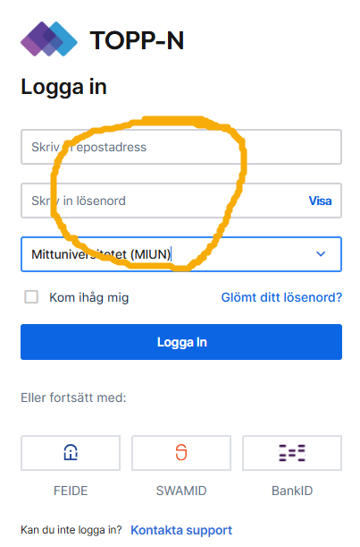
Organisation: Mittuniversitetet

Registrering för att skapa ett konto
Fyll i de obligatoriska fälten på registreringssidan:
Förnamn och efternamn
Lösenord. Lösenordet ska vara minst 10 tecken långt och måste innehålla en stor bokstav, en liten bokstav, siffror och specialtecken (till exempel !, ? eller &).
Ange gärna ditt mobilnummer, som du senare kan använda när du bekräftar signaturer i TOPP-N. Tryck på "Skapa"
Du kan inte ändra din e-postadress eller roll i TOPP-N själv.
Om du inte kan logga in, prova alternativet "Glömt lösenordet?" på inloggningssidan.
Hemskärm, funktioner och verktyg
När du har loggat in på TOPP-N kommer du till "Startsida" med din/dina studenter. Längst upp till höger hittar du menyikoner för sökning, aviseringar, meddelandefunktionen, personliga anteckningar och din profil.
På hemskärmen visas flikarna Bedömning och Handledning för aktuell VFU-kurs.
I vänstermenyn har du översikt över dina studenter kopplade till dig och din grupp samt en menyknapp för närvarorapportering.
Handledare
Handledare kan tilldelas behörighet att bjuda in ytterligare handledare. Behörigheten ges av Bedömande lärare eller admin vid Mittuniversitetet. Handledare under kolumn Handledare 1 i TOPP-N har alltid denna behörighet och därmed möjlighet att bjuda in handledare till tilldelad student. Klicka då på ”Lägg till handledare”. Är du inbjuden under kolumn Handledare i TOPP-N med behörighet att bjuda in fler handledare kommer du se en ikon med + efter ditt namn i vyn över studenter.
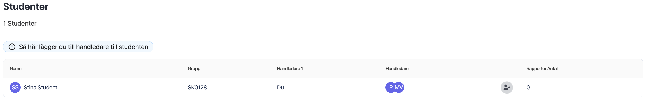
Klicka på ikonen ”Lägg till handledare”. Du kommer nu att se ett dialogfönster. Kontrollera först om handledaren redan har en användare i rullgardinsmenyn:
Välj handledare och klicka på knappen "Lägg till". Om du inte hittar handledaren i rullgardinsmenyn:
Välj fliken "Bjud in". Du kommer nu att se ett dialogfönster. Ange e-postadressen till den person du vill bjuda in. Klicka på knappen "Bjud in".
Handledaren kommer att få en inbjudan via e-post med en tidsbegränsad länk för registrering. På registreringssidan måste handledaren fylla i alla obligatoriska fält och trycka på knappen "Skapa".
Handledare kan sedan logga in via inloggningssidan med epost och lösenord.
Halvtids- och slutbedömning samt dokumentation Risk för underkännande
I TOPP-N finns Halvtids- och slutbedömning AssCe. Inför halvtidsdiskussionen fyller student och handledare var för sig i AssCe-bedömningen i TOPP-N. Gradering och textkommentarer är obligatoriska. När klar klicka på ”Skicka in”. Observera att när en handledare skickat in blir bedömningsformuläret låst och inte längre möjligt att redigera. Bedömningsformuläret är nu synligt för den bedömande läraren. Först när både student och handledare skickat in är gradering och kommentarer synliga för varandra och förberedelse för samtal kan ske.
När Bedömande lärare gjort bedömning efter samtalet signeras halvtidsbedömningen med hjälp av bekräftelsekod som sändes till epost eller mobilnummer. Signering sker av samtliga parter (Den bedömande läraren startar signeringsprocessen) och slutbedömningen öppnas. Denna fylles i på samma sätt som ovan och när slutbedömningssamtalet ägt rum signeras bedömningen.
Om Handlingsplan är aktuell finns även denna dokumentation i TOPP-N och blir synlig först vid aktivering av bedömande lärare. Även denna skall signeras.
Närvarorapportering
Under fliken närvaro i vänstermenyn på hemskärmen finns översikt över VFU-periodens veckor. Din student registrerar närvarande timmar för samtliga dagar i enighet med de riktlinjer för närvaro som gäller för aktuell VFU-kurs. Här finns också möjlighet att registrera ev frånvaro. Studentens närvarorapportering godkännes av dig som handledare och antalet timmar närvarande/frånvarande summeras. Observera att det räcker att en handledare godkänner registreringen. Studenten har också möjlighet att sända näravarorapporteringen för enskild dag till gästhandledare. Närvaroregistreringen är även synlig för bedömande lärare och kursansvarig.
Uppdatering av närvaromodulen våren 2026 innebär bland annat att Handledare även får möjlighet att skicka tillbaka registrerat pass till studenten för omregistrering om ev felaktigheter i studentens närvaroregistrering. Samt en flik för frånvarorapport för god översikt över antalet genomförda timmar för avstämning vid exempelvis halvtids- och slutbedömningssamtal.

VFU-uppgifter och dokument
Under fliken Handledning finns ev uppgifter kopplade till aktuell VFU. Om aktuellt fyller studenten i dessa i TOPP-N och blir synliga för dig som handledare och lärare vid inskickning/ifyllnad.

